**中学数学学科完成四中菜单服务和学科调研工作**

11月5--8日，中学数学学科完成四中变式教学、初三课堂教学的菜单服务和学科调研工做。本次调研一是对四中学科教师进行了变式教学的理论与案例相结合的培训、试卷讲评课的策略培训，二是听取了所有学课教师的课堂教学，三是与学科教师进行了交流研讨。

从四中教师的课堂教学看，学科教师课堂教学注重基础，加强基础训练，落实学校不抛弃、不放弃一个学生的教学理念。7年级课堂教学能根据学生刚上初中的实际，对基础知识反复训练，针对学生掌握不理想的地方，有针对性地指导，八年级教师能科学合理设计课堂教学单，使得学生学习任务明确，增大的课堂容量，能在任务单中明确分层练习，学习单设计了学生自我评价、小组评价，增强了学生学习的积极性与主动性，9年级课堂教学注重学生能力培养，培养学生自主学习的能力。

通过本次调研，解决了学科教师存在的困惑，为学科教师今后的课堂教学提供了帮助，受到到了学科教师和基层学校的好评。

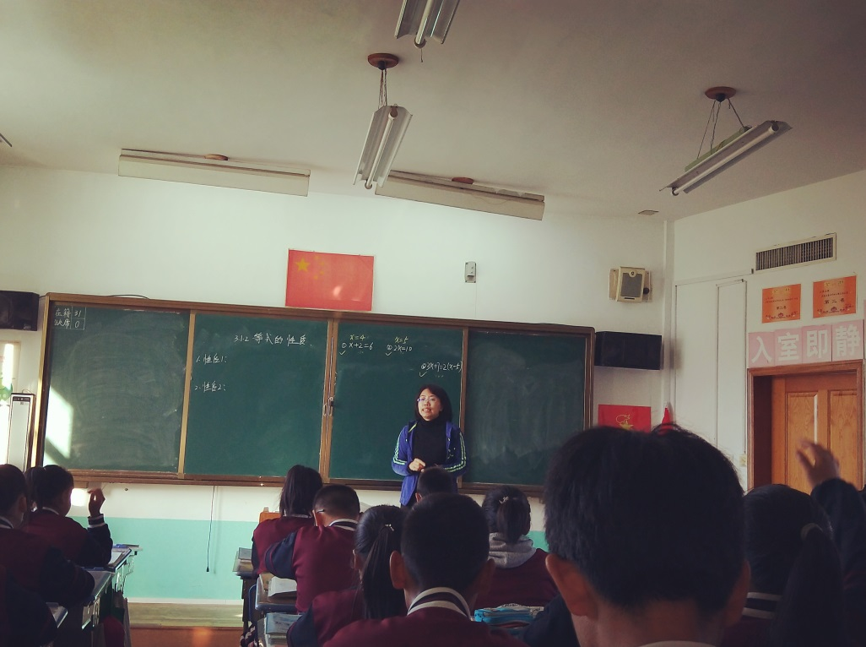

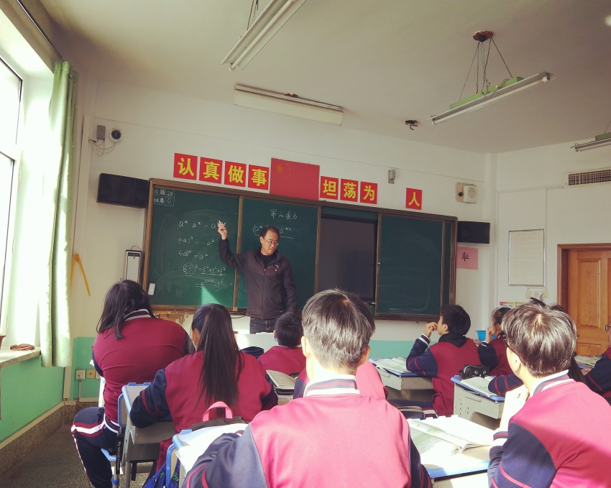

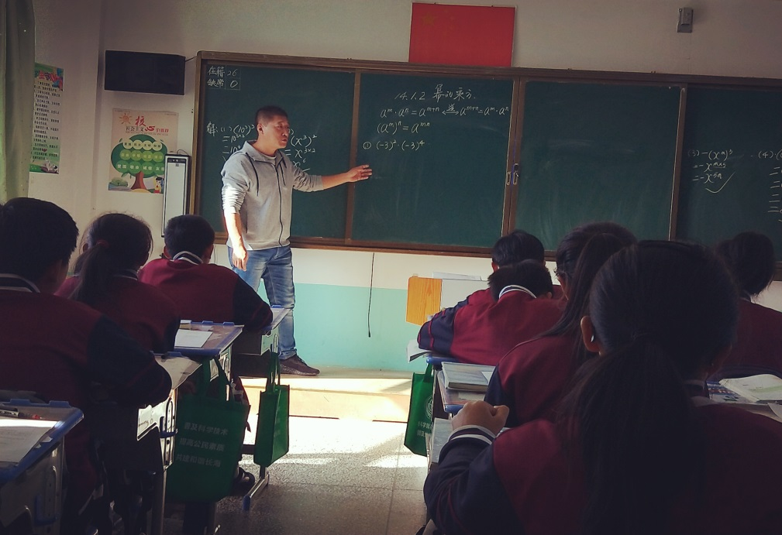

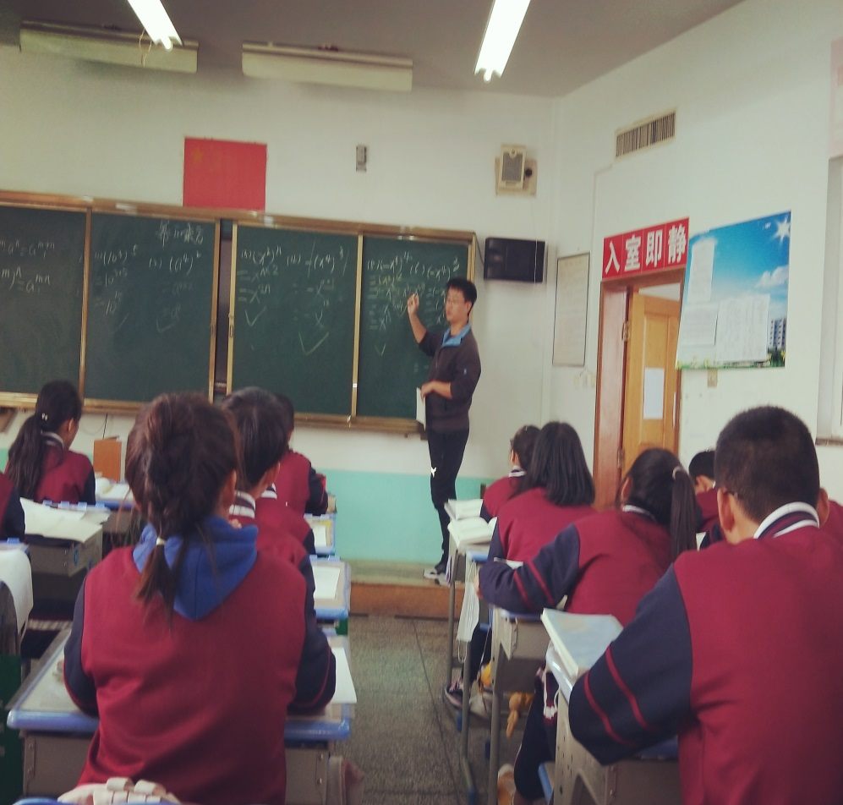

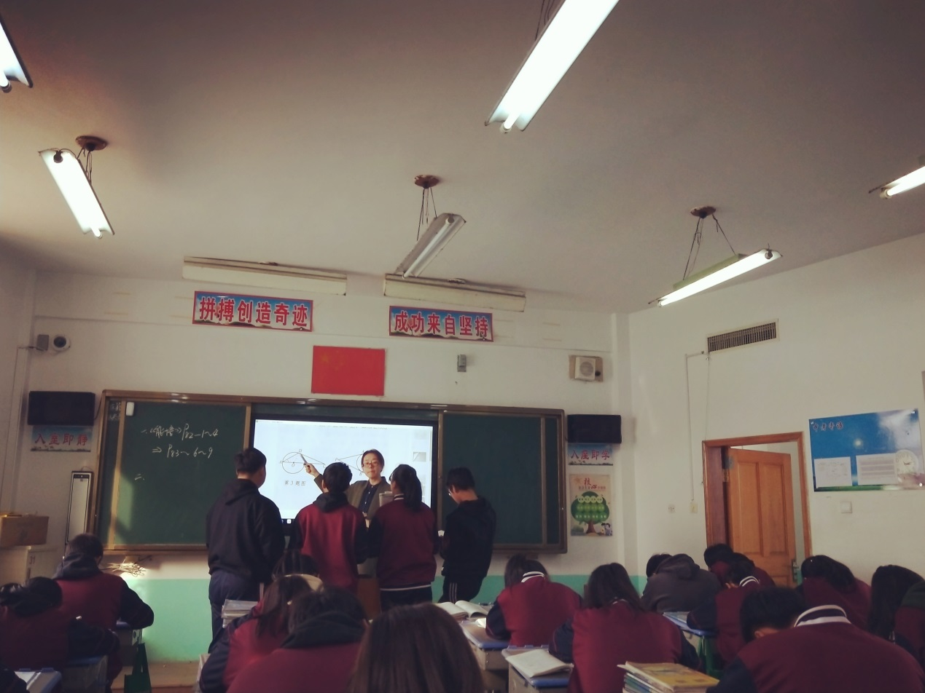

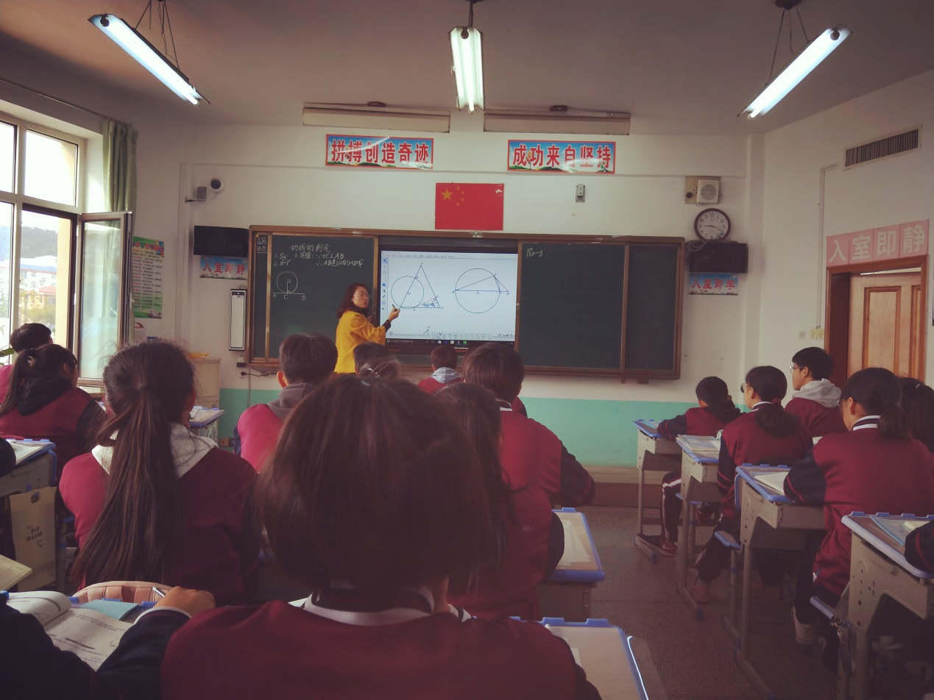

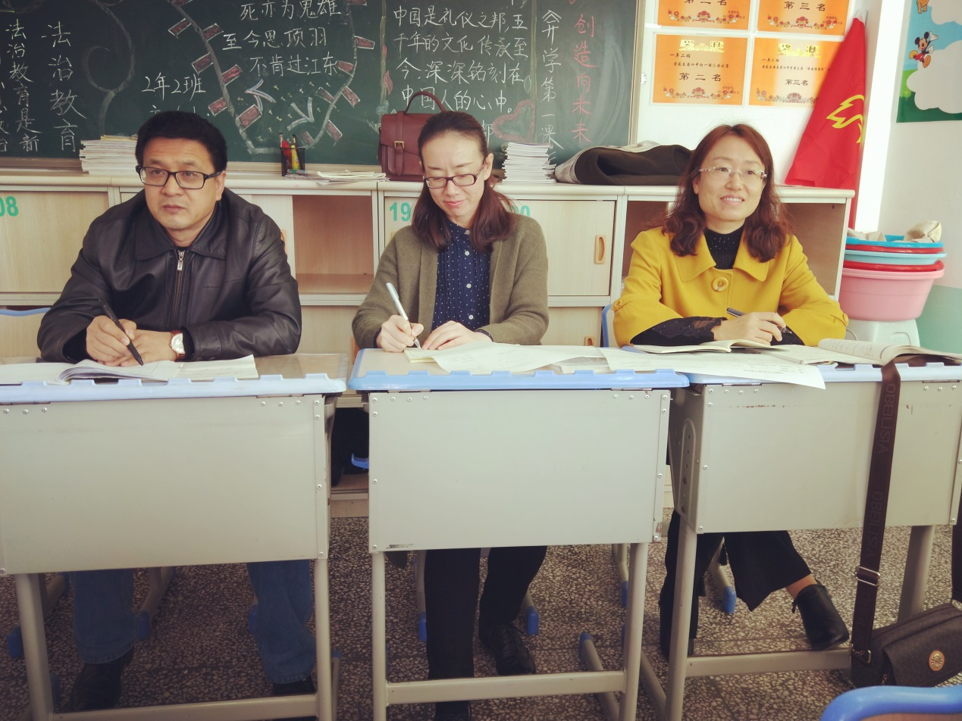

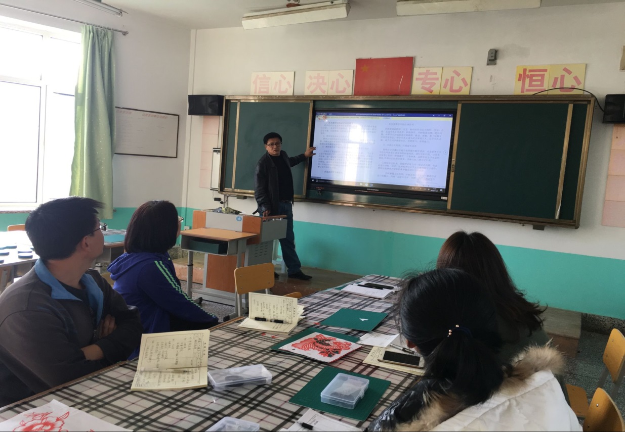

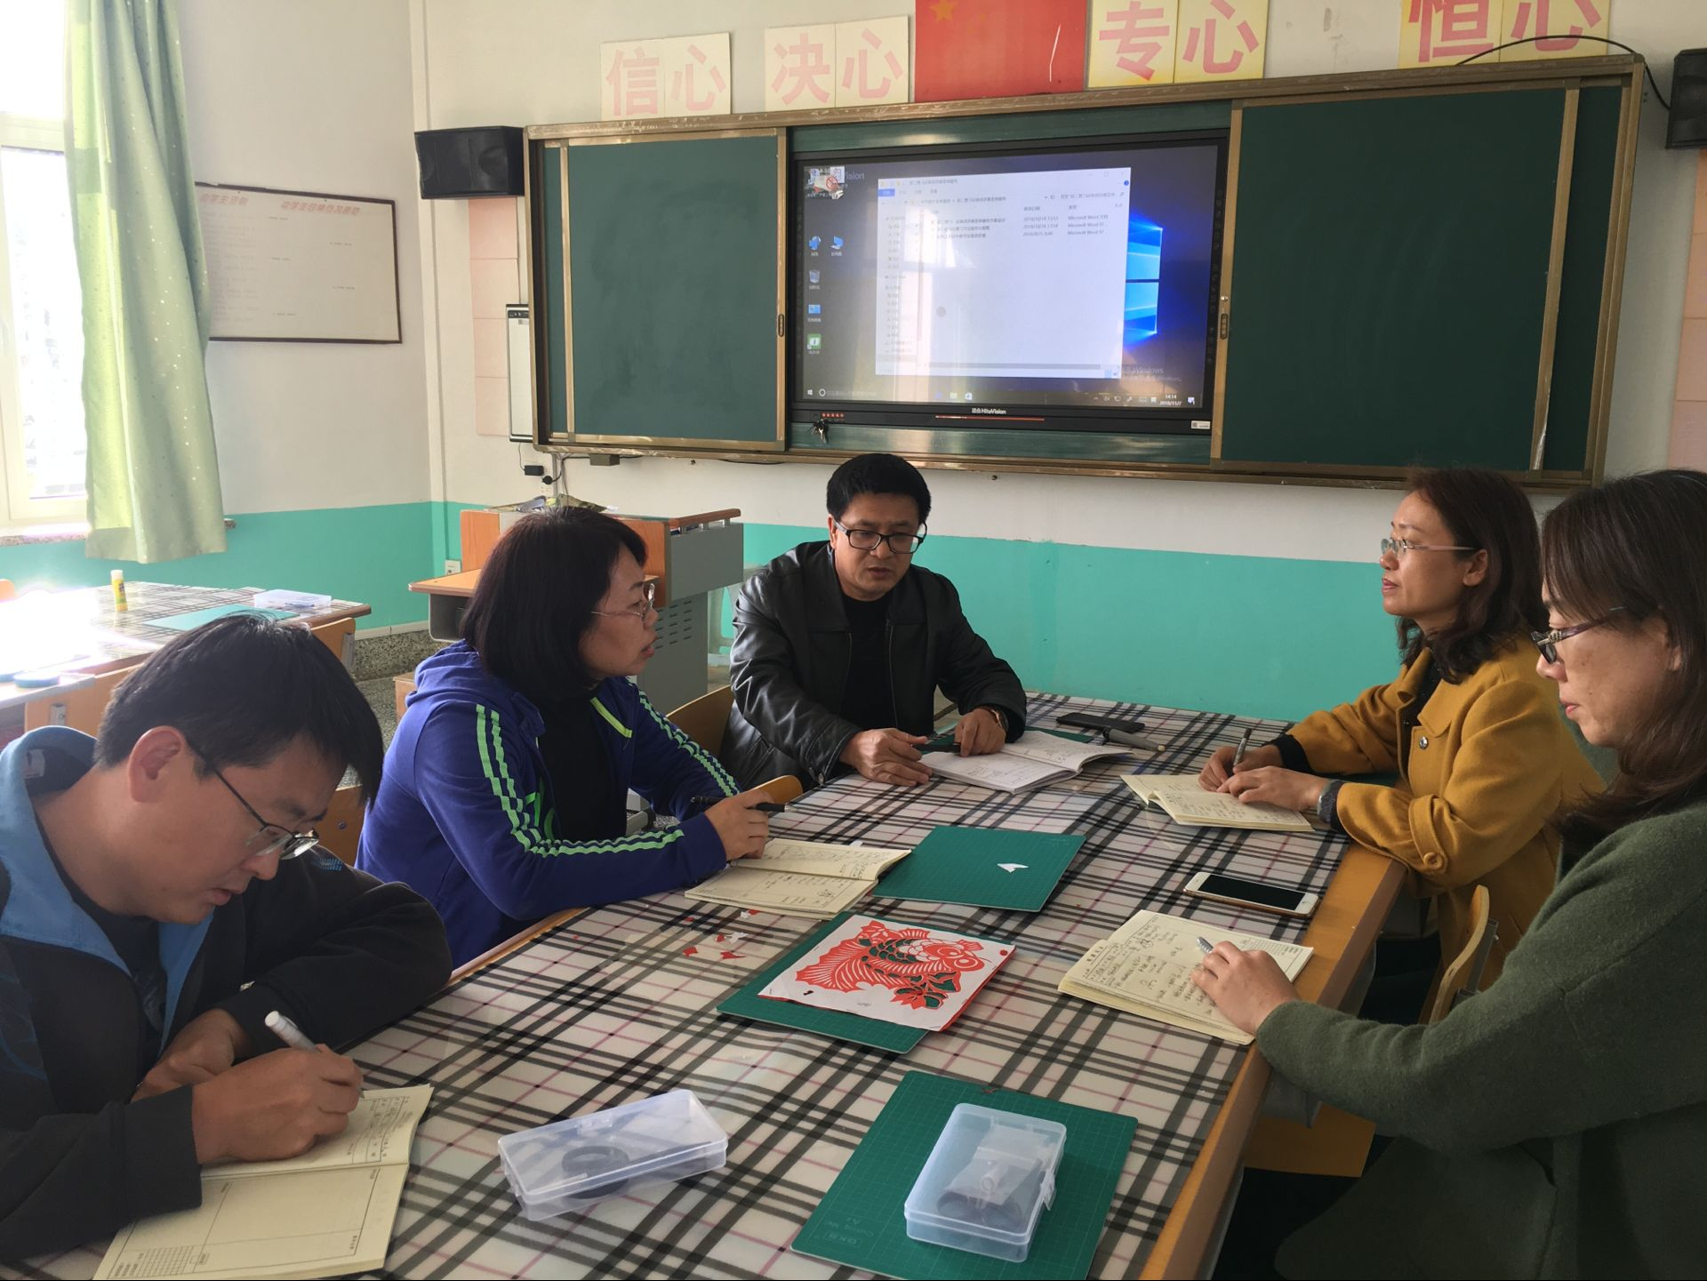

供稿：王传豪

摄影：吴秀梅，刘丽丽